#### 津城新“枫”景 | 东丽区万新街道海颂园社区预防化解还迁社区矛盾“五约”工作法

  海颂园社区是原万新街六个自然村整合后建设的新社区，居民超万人，随着农村向城市转型，社区面临党建引领弱化、治理方式钝化、物业管理恶化、矛盾纠纷多元化等问题。2020年以来，通过建立“海颂约吧”工作室，创新“五约”工作法，搭建起多方力量共同参与化解矛盾的平台，及时高效定分止争，群众满意度大幅提升，物业费交纳率从40%提高至98%，实现由乱到治的转变。

#### 变“心结”为“心解” ：矛盾纠纷及时约  约定分止争

**一是矛盾纠纷“早发现”。**建强“网格+”队伍，织密网格员、小巷管家、党员、楼栋长、志愿者等五张信息网，将工作触角延伸到居民户，及时发现矛盾，做到抓源头、治未病。

**二是矛盾速解“快见面”。**社区矛盾大多是因为群众心里“有口气”，回应解决不及时，导致矛盾越积越深。通过与当事人快速见面，主动接触，解决矛盾问题并建立回访机制，使群众满意度大幅提升。今年以来，12345政府热线和信访投诉量同比下降90%。

**三是矛盾化解“依法办”。**通过“海颂约吧”平台推动民警、法官、律师、机关干部下沉，把法治资源融入“约说事、约议事、约调事、约评事”四个步骤，以案释法明理，协商各方诉求，解决生活琐事，调解民间纠纷325件，涉及抚养费、赡养费等民生资金20余万元。

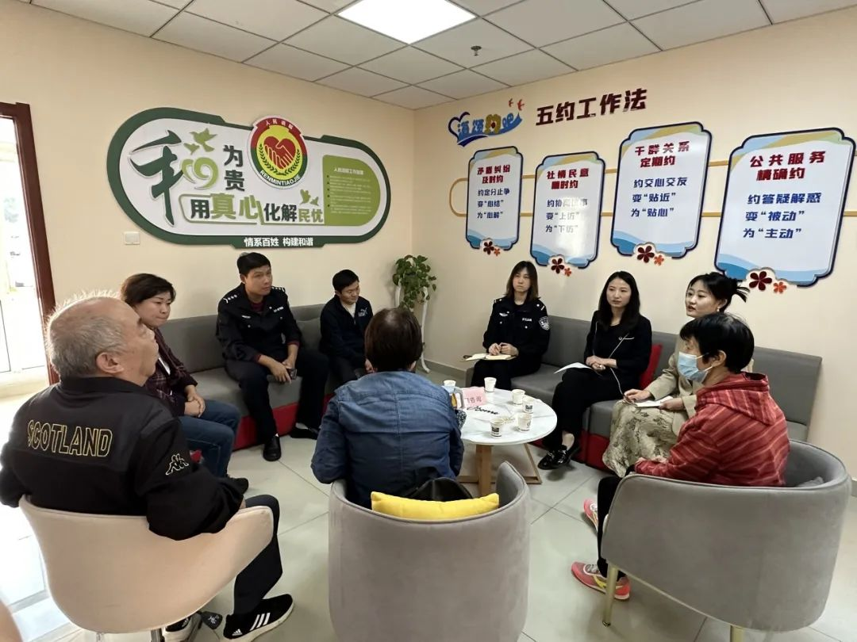

#### 变“贴近”为“贴心”：社情民意随时约  约议事协商

**一是畅通矛盾收集渠道。**开通一条约吧热线，配备一本工作手册，利用楼门微信群和“约吧”工作室，精准收集家庭、邻里方面的矛盾信息，第一时间回应解决。

**二是用好资源精准分析。**用准“一图一表”（社区情况分布图、群众活动明细表）分析社情，将排查化解矛盾纠纷纳入网格员邀约群众参与活动明细表，格内群众提供的矛盾线索纳入网格员绩效考核，达到“资源联动、经常活动、群众互动，心与心动”的效果。

**三是情化纠纷温暖民心。**以“微网赋能 聚力自治”活动为载体，同心共筑社区居民守望相助，从而建立并巩固与社区居民的信任关系，将10余名“上访户”转化为志愿者，实现自家人办自家事，矛盾不上交。

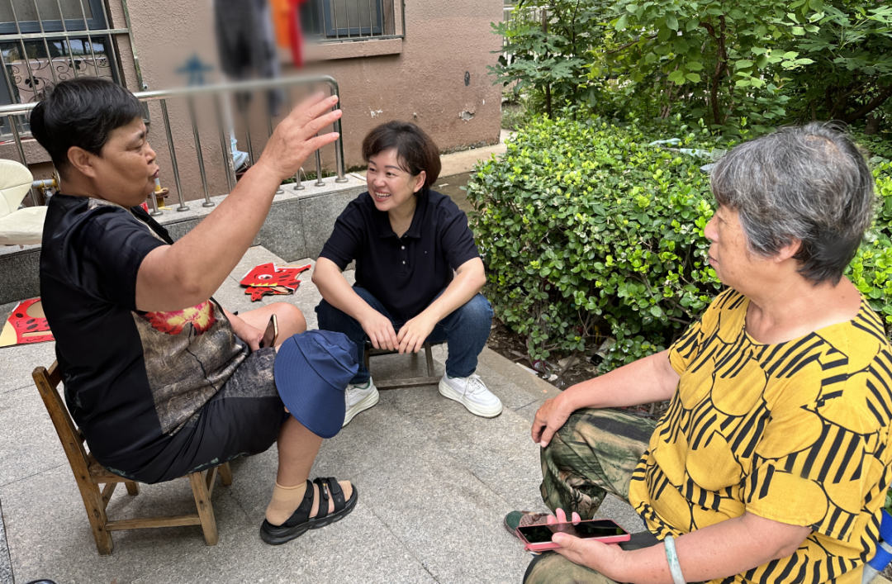

#### 变“上访”为“下访”：干群关系定期约  约交心交友

**一是搭建“海颂有约”机制。**深化“双联系双报到”机制，党员干部每周定期到“约吧”赴约，社区书记任“约吧”吧主，下设收集、接约、排约、回访四个小组，组织居民议事协商，消除家庭、邻里、干群等矛盾300余件，解决“想参与没平台、想管理没资格，想表达没人听、想监督没办法”的实际问题，防止小事拖大，大事拖炸。

**二是拉近干群“关系网”。**党员干部通过“多听声、多走动、多落实”，拉近干群关系，采取疏访、分流、服务、引进，成立社区基金会，共建资源项目，引入旧衣回收、家政服务、助残康复、就业等项目落地，解决居民就业、子女教育等民生问题，源头减少矛盾纠纷。

**三是建强约吧“资源库”。**将街道8个行政执法和管理部门纳入“资源库”，通过吹哨报到、包联包保、“点单式”服务，使行政力量下沉、资源下倾，解决物业管理服务、公共区域停车难等一批群体性矛盾诉求。

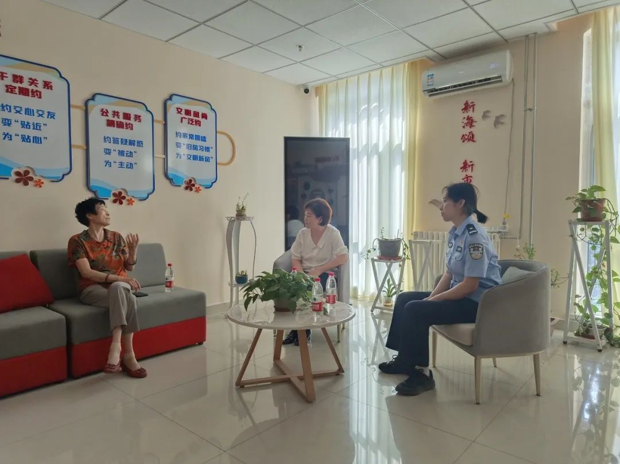

#### 变“被动”为“主动”公共服务精准约  约答疑解惑

**一是主动掌握需求。**依托全区党群网格信息平台，实行网格员代办机制和上门服务，由以前有事找村队转变到有事找社区。

**二是主动跟进服务。**对重点人群开展“点对点”服务，实现上情下达与下情上传双向互动，做到知人、知情、知心，使“普遍服务”向“精准服务”转变。

**三是主动接受评判。**形成“干部常态走访、群众诉求收集、民情分类筛选、问题分级处置、效果群众评价”闭环工作流程，将群众评价作为关键一环，每季度社区党组织向群众汇报工作，由群众评判民意诉求解决情况，推动提高矛盾化解质效。

#### 变“旧风习惯”为“文明新风” 文明风尚广泛约  约组织动员

**一是凝聚向心力，源头预防矛盾。**开展“最美海颂”评比，增强群众主人翁意识，组织网格员和群众自编自导自演家庭、邻里、物业等纠纷调解案例情景剧，用身边事教育引导群众遇事找法，化解矛盾靠法。

**二是携手树新风，文明疏导矛盾。**建立居民议事会、道德评议会、红白理事会等群众自治组织，对群众反映的不文明行为开展自治监督，村居联动齐抓共管，促使还迁社区破旧俗、树新风。

**三是共筑同心圆，和谐化解矛盾。**发挥人熟、地熟、情况熟优势，社区组织100名志愿者开展“您的心愿我们的志愿”“有事您说话海颂服务到您家”等服务活动，与群众拉近距离、增进和谐、解开心结，使“矛盾窝”成为“和谐园”。